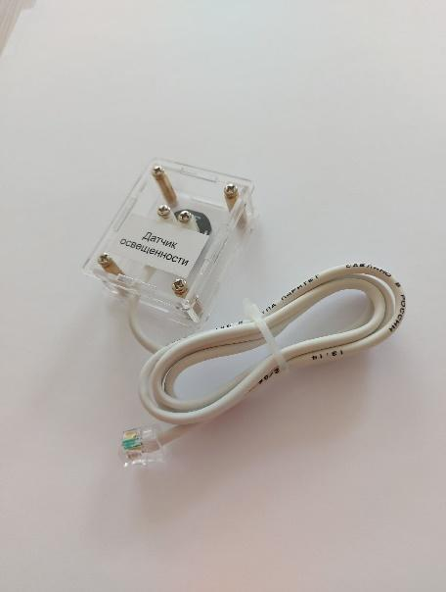  ПАСПОРТ ДАТЧИК ОСВЕЩЕННОСТИ  Назначение и область применения:  Датчик измеряет уровень освещенности и обладает спектральной чувствительностью близкой к чувствительности человеческого глаза. Предназначен для работы в закрытых помещениях и на открытом воздухе. Размещен в пластиковом корпусе.  Спецификация:  Тип датчика: Цифровой  Напряжение питания: 2,7-6 В  Рабочий ток: 0,7 мА  Связь: I2C  Диапазон рабочих температур: -40 ° C ~ + 85 ° C  Измерение освещенности в диапазоне до 200 000 лк  Диапазон рабочих длин волн от 350 до 780 нм  Особенности:  Датчик не требует переключения диапазонов, благодаря встроенному логарифмическому аналого-цифровому преобразователю, автоматически переключающий чувствительность в зависимости от текущей освещенности.  Комплект:  Датчик освещенности  Паспорт датчика |  | ДАТЧИК ОТНОСИТЕЛЬНОЙ ВЛАЖНОСТИ  (Встроен в мультидатчик)  Назначение и область применения:  Датчик предназначен для измерения относительной влажности воздуха. Спецификация:  Напряжение питания: от 3,3 до 5,5В  Потребление тока: около 1.36 Ма при напряжении 5В  Минимальное количество времени между показаниями: 2с  Диапазон измерения влажности: от 0 до 100% RH  Особенности:  Датчик одновременно измеряет относительную влажности и температуру окружающего воздуха.  ДАТЧИК ТЕМПЕРАТУРЫ ОКРУЖАЮЩЕЙ СРЕДЫ  (Встроен в мультидатчик)  Назначение и область применения:  Датчик предназначен для измерения температуры окружающей среды.  Спецификация:  Диапазон измерения температур от -40 до +60°С  Разрешение 0,1 °С  Особенности  Чувствительный элемент датчика – полупроводниковый высокочувствительный термистор.  ПАСПОРТ ДАТЧИК УСКОРЕНИЯ  (Встроен в мультидатчик)  Назначение и область применения:  Датчик измеряет ускорение движущихся объектов по 3-м осям координат. Датчик имеет три диапазона чувствительности для более точных измерений.  Спецификация:  Протокол связи: I2C  Питание: 3-5 В  Диапазон измерения +/- 8 g  В комплекте:  Датчик ускорения  Паспорт датчика
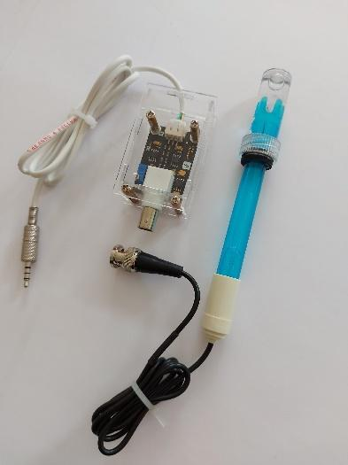  ПАСПОРТ ДАТЧИК УРОВНЯ РН  Назначение и область применения:  Датчик измеряет водородный показатель pH в исследуемых растворах.  Спецификация:  Тип датчика: Аналоговый  Диаметр Jack 3.5мм  Напряжение питания модуля: 5 В постоянного тока  Диапазон измерения от 0 до 14 рН  Разрешение 0,01 рН  Диапазон рабочих температур от +10 до +80 °С  Разъем для подключения выносного щупа  Особенности:  Датчик имеет возможность калибровки в программе. Калибровочные коэффициенты сохраняются в энергонезависимую память устройства.  В комплекте:  Датчик рН  Выносной щуп рН с разъемом BNC и буферным раствором  Паспорт датчика |  | ПАСПОРТ  ДАТЧИК ТЕМПЕРАТУРЫ ИССЛЕДУЕМОЙ СРЕДЫ  Назначение и область применения:  Датчик измеряет температуру различных растворов и твердых материалов. Датчик оснащен выносным и герметичным температурным зондом, устойчивым к лабораторным реагентам.  Спецификация:  Тип датчика: Цифровой  Диапазон измерения температур от -40 до +165 °С  Разрешение 0,1 °С  Материал выносного зонда нержавеющая сталь с  хромированным покрытием  Длина металлической части зонда 100 мм  Толщина стенки зонда 0,5 мм  Разъем для подключения выносного зонда 3,5 мм  Напряжение питания: 3–5,5 В  Особенности:  Чувствительный элемент датчика – полупроводниковый высокочувствительный термистор.  В комплекте:  Датчик температуры  Паспорт датчика
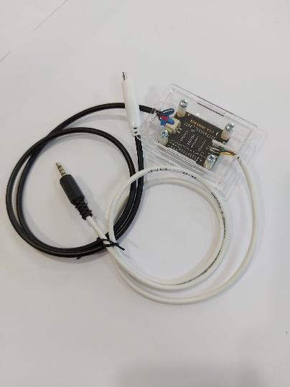  ПАСПОРТ ДАТЧИК ЭЛЕКТРИЧЕСКОЙ ПРОВОДИМОСТИ  Назначение и область применения:  Датчик предназначен для измерения электропроводимости различных растворов и его изменений.  Спецификация:  Диапазон измерения 0-20000 мкСм/см  Температура воды от 5 до 50 °С  Рабочий ток <3 мА  В комплекте:  Датчик электрической проводимости  Измерительный электрод  Паспорт датчика |  | 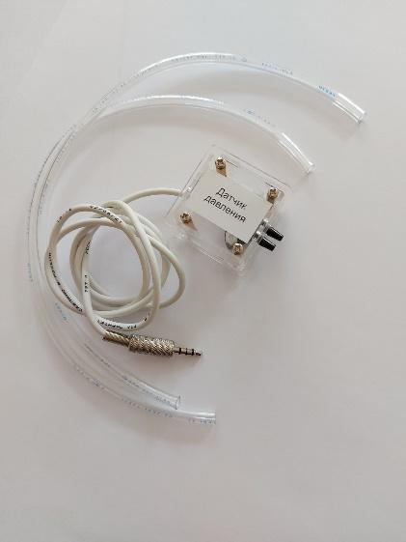  ПАСПОРТ ДАТЧИК ДАВЛЕНИЯ  Назначение и область применения: Датчик предназначен для измерения абсолютного давления и оснащен герметичной трубкой для подключения к различным объектам.  Спецификация:  Тип датчика: Аналоговый  Диаметр Jack 3.5мм  Диапазон измерения от 0 до 700 кПа  Выходное напряжение при максимальном давлении: 4.5 в  Напряжение питания: 5 в  Измеряемая среда: сухой газ  Тип выходного интерфейса: Напряжение  Диапазон рабочих температур от -40 до +125 °С  Предельно допустимое давление 2800 кпа  Разрешение 0,1 кПа  Материал трубки полиуретан  Длина трубки 300 мм  Особенности:  Чувствительный элемент датчика выполнен на базе монолитного кремниевого пьезо-резистора с внедренной тензорезистивной структурой, которая позволяет исключить возможные погрешности и достичь необходимой точности измерений.  В комплекте:  Датчик давления  Герметичная трубка 2 Паспорт датчика
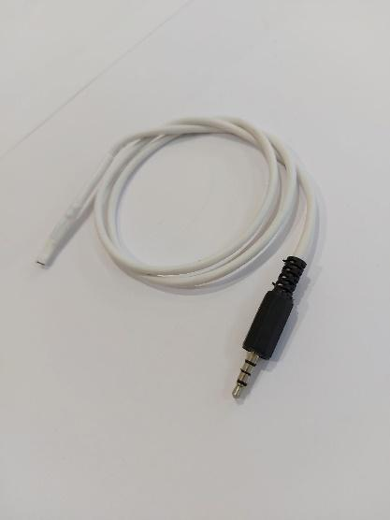  ПАСПОРТ ДАТЧИК МАГНИТНОГО ПОЛЯ  Назначение и область применения:  Датчик измеряет индукцию магнитного поля в физических экспериментах.  Спецификация:  Тип датчика: Аналоговый  Напряжение питания 3-6.5 В  Диаметр Jack 3.5 мм  Потребляемый ток от 4. 2..8 ма  Диапазон измерения от -100 до 100 мТл  Разрешение 0,1 мТл  Диапазон частот от 0 до 10 Гц  Особенности:  Датчик имеет возможность калибровки в программе.  В комплекте:  Датчик магнитного поля  Паспорт датчика |  | 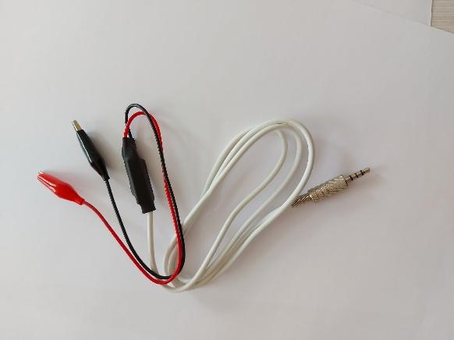  ПАСПОРТ ДАТЧИК ЭЛЕКТРИЧЕСКОГО НАПРЯЖЕНИЯ  Назначение и область применения:  Датчик измеряет уровень постоянного напряжения в физических экспериментах.  Спецификация:  Тип датчика: Аналоговый  Диапазон измерения +/- 15в  Разъем для подключения измерительных щупов 3,5 мм  В комплекте:  Датчик электрического напряжения  Измерительный кабель  Паспорт датчика
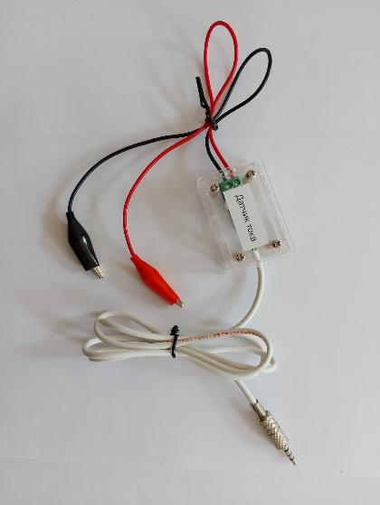  ПАСПОРТ ДАТЧИК СИЛЫ ТОКА  Назначение и область применения:  Датчик предназначен для измерения значения постоянного электрического тока в физических экспериментах.  Датчик способен измерять ток, протекающий через него в любом направлении. Помещен в пластиковый корпус и снабжен двумя прочными штекерами, которые упрощают соединение прибора с электрической цепью.  Спецификация:  Тип датчика: Аналоговый  Диапазон измерения от -5 до 5  Сопротивление токовой шины 1,2 мОм  Температура эксплуатации -40 °с .. +85 °с  Разъем для подключения измерительных щупов Jack 3,5 мм  Особенности:  Чувствительный компонент датчика – элемент Холла, через который протекает ток, а полученный сигнал нормируется и усиливается с помощью встроенной интегральной схемы.  В комплекте:  Датчик тока  Измерительный кабель  Паспорт датчика |  | 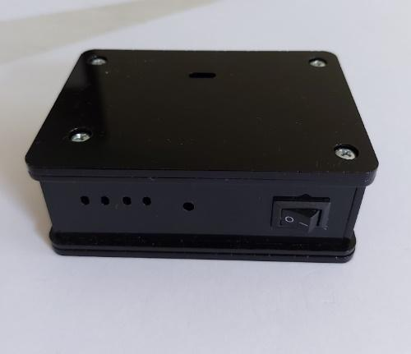  БЕСПРОВОДНОЙ МУЛЬТИДАТЧИК ПО ХИМИИ  Назначение и область применения:  Беспроводной мультидатчик по химии предназначен для работы со следующими датчиками: уровень рН, температура термопарный, электрическая проводимость, температура химическая, колориметр.  Необходимое оборудование:  Интерфейс подключения - Bluetooth low energy (BLE) 4.1  Программное обеспечение для сбора и обработки данных  Особенности:  Устройство обеспечивает автономное проведение опытов как в классе, так и на природе. В корпус мультидатчика встроены 3 цифровых порта, 2 аналоговых порта и порт micro-USB (1 шт). Есть контроллер заряда батареи. Работа мультидатчика базируется на платформе Arduino Nano 33 BLE Sense.  В комплекте:  Мультидатчик  Зарядное устройство  Кабель USB соединительный  Паспорт

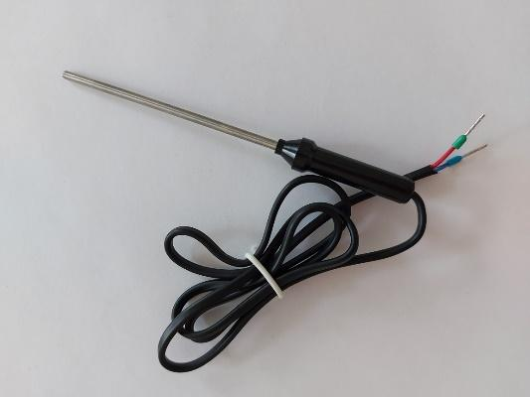  ПАСПОРТ ДАТЧИК ТЕМПЕРАТУРЫ ТЕРМОПАРНЫЙ  Назначение и область применения:  Датчик предназначен для изучения структуры пламени и измерения высоких температур в опытах с нагревом, охлаждением и плавлением. Датчик комплектуется выносным зондом на гибком кабеле.  Спецификация:  Тип датчика: Цифровой  Диаметр разъема-штекера Jack 3.5 мм  Диапазон измерения от -200 до +1300 ºС  Материал выносного зонда нержавеющая сталь с  хромированным покрытием  Тип термопары К  Интерфейс SPI, высокоскоростная передача  Входное напряжение 3-5 в постоянного тока  В комплекте:  Датчик температуры термопарный  Зонд высокой температуры  Паспорт датчика |  | БЕСПРОВОДНОЙ МУЛЬТИДАТЧИК ПО ФИЗИКЕ  Назначение и область применения:  Беспроводной мультидатчик по физике предназначен для работы со следующими датчиками: температура исследуемой среды, электрическое напряжение, давление, магнитное поле, сила тока, ускорение.  Необходимое оборудование:  Интерфейс подключения - Bluetooth low energy (BLE) 4.1  Программное обеспечение для сбора и обработки данных  Особенности:  Устройство обеспечивает автономное проведение опытов как в классе, так и на природе. В корпус мультидатчика встроены 3 цифровых порта, 2 аналоговых порта и порт micro-USB (1 шт.) Есть контроллер заряда батареи. Работа мультидатчика базируется на платформе Arduino Nano 33 BLE Sense.  В комплекте:  Мультидатчик  Зарядное устройство  Кабель USB соединительный  Паспорт

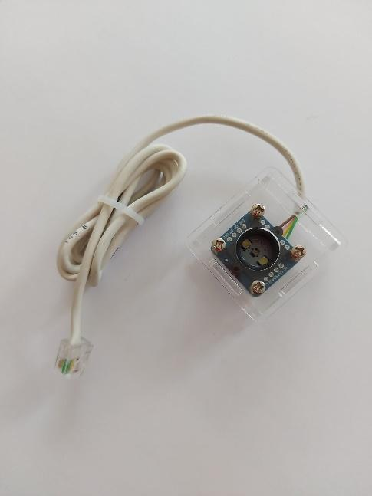  ПАСПОРТ ДАТЧИК – КОЛОРИМЕТР  Назначение и область применения:  КОЛОРИМЕТР – это оптический прибор, предназначен для точного сравнения цветов.  Спецификация:  Тип датчика: Цифровой  Рабочее напряжение: 3-5 В  Рабочий ток: 15mA  В комплекте:  Датчик - колориметр  Паспорт датчика |  | 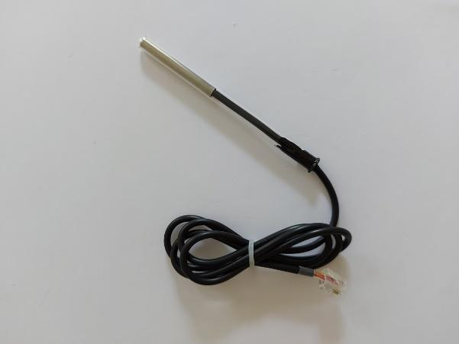  ПАСПОРТ ДАТЧИК ТЕМПЕРАТУРЫ ХИМИЧЕКОЙ  Назначение и область применения:  Датчик измеряет температуру различных растворов и твердых материалов. Датчик оснащен выносным и герметичным температурным зондом, устойчивым к лабораторным реагентам.  Спецификация:  Тип датчика: Цифровой  Диапазон измерения температур от -40 до +180 °С  Разрешение 0,1 °С  Материал выносного зонда Стекло  Разъем для подключения выносного зонда 3,5 мм  Напряжение питания: 3–5,5 В  Потребляемый ток при бездействии: 750 нА  Потребляемый ток при опросе: 1 мА  В комплекте:  Датчик температуры  Температурный зонд  Паспорт датчика  БЕСПРОВОДНОЙ МУЛЬТИДАТЧИК ПО БИОЛОГИИ  Назначение и область применения:  Беспроводной мультидатчик по биологии предназначен для работы со следующими датчиками: уровень рН, освещенность, относительная влажность, температура исследуемой среды, электрическая проводимость, температура окружающей среды.  Необходимое оборудование:  Интерфейс подключения - Bluetooth low energy (BLE) 4.1  Программное обеспечение для сбора и обработки данных  Особенности:  Устройство обеспечивает автономное проведение опытов как в классе, так и на природе. В корпус мультидатчика встроены 3 цифровых порта, 2 аналоговых порта и порт micro-USB (1 шт.) Есть контроллер заряда батареи. Работа мультидатчика базируется на платформе Arduino Nano 33 BLE Sense.  В комплекте:  Мультидатчик  Зарядное устройство  Кабель USB соединительный  Паспорт

